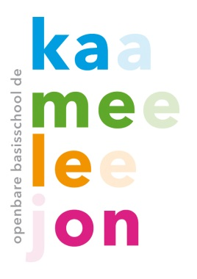
Richtlijn
Lokale weeralarmen

Het weeralarm is een waarschuwing die het Koninklijk Nederlands Meteorologisch Instituut (KNMI) uitgeeft wanneer er in Nederland een extreme weersituatie dreigt te ontstaan. Er wordt van ‘extreem weer’ gesproken wanneer weersomstandigheden het openbare leven dreigen te ontwrichten of wanneer er levensgevaarlijke omstandigheden dreigen. In beide gevallen kan de veiligheid van de medewerkers, leerlingen en ouders dus niet meer gegarandeerd worden. Stichting PrimAH heeft de volgende richtlijn voor lokale waaralarmen:
Code GROEN/GEEL | De scholen zijn open en werken volgens het reguliere rooster.
Code ORANJE | De scholen zijn open, maar lessen kunnen vervallen. Ouders zijn geoorloofd hun kind(eren) thuis te houden.
Code ROOD | De scholen gaan dicht, de lessen vervallen. We informeren de ouders voor 07.30 uur  via mail, telefoon of ouderportaal.

Ontstaat er gedurende de dag een weeralarm, dan blijven de kinderen op school. De kinderen gaan NIET zelfstandig naar huis. Ook dan worden de ouders geïnformeerd over de ontstane situatie.
Obs de Kameleon is onderdeel van Stichting PrimAH en zal zich houden aan bovengenoemde richtlijn.

